**МУНИЦИПАЛЬНОЕ БЮДЖЕТНОЕ ОБЩЕОБРАЗОВАТЕЛЬНОЕ УЧРЕЖДЕНИЕ «МАРФИНСКАЯ СРЕДНЯЯ ОБЩЕОБРАЗОВАТЕЛЬНАЯ ШКОЛА» ДОШКОЛЬНОЕ ОТДЕЛЕНИЕ «КОЛОСОК» ГОРОДСКОГО ОКРУГА МЫТИЩИ МОСКОВСКОЙ ОБЛАСТЬ**

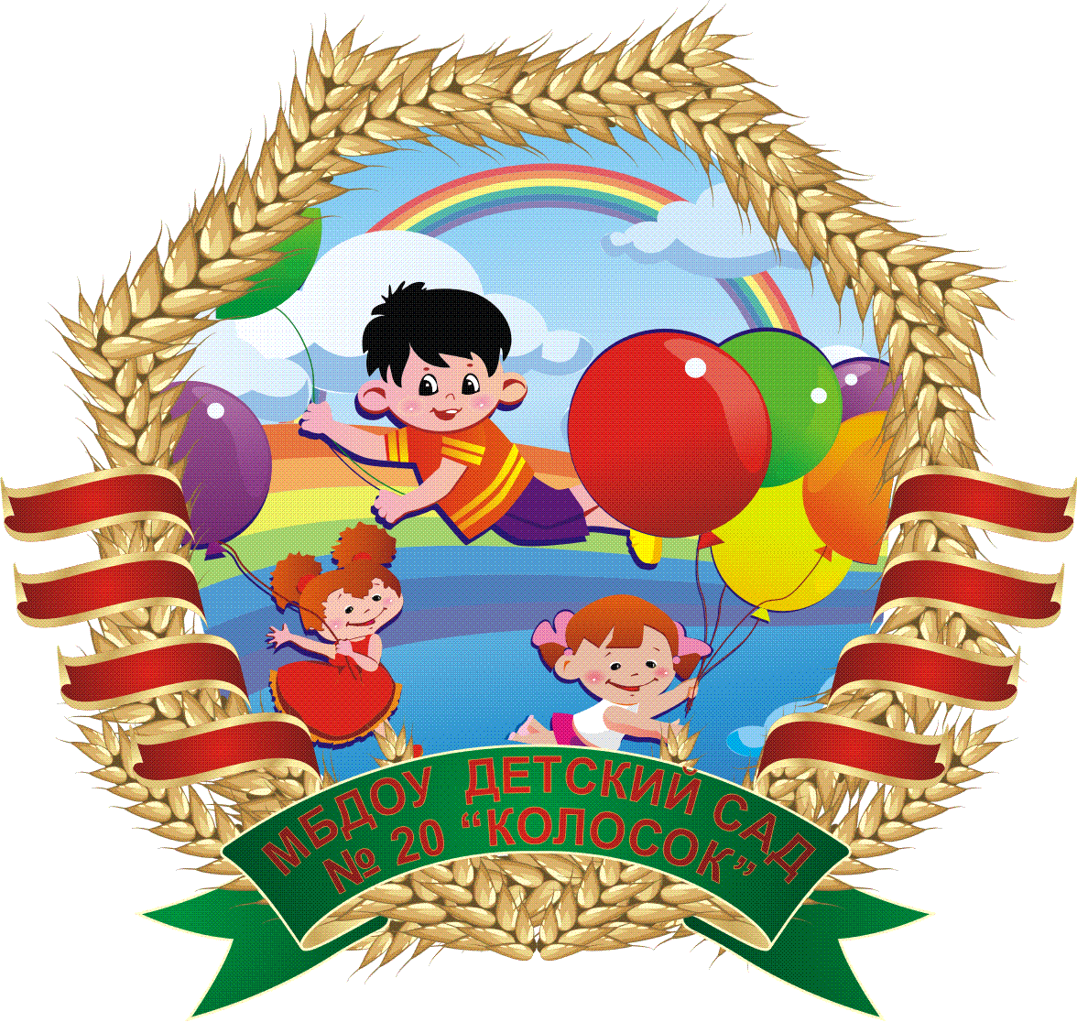

**Консультация**

**«Математика для малышей»**

Подготовила

Стерлигова О.В

С.Марфино 2021 г.

 С рождения человек знакомится с математикой.  Рост. Вес. Первые часы и дни. Великая наука сопровождает людей всю жизнь. Но все начинается с детства.

Математика – уникальный предмет. Она незаменима для развития у детей: логического мышления; памяти; речи; воображения. Участвует в формировании настойчивости, терпения, творческих способностей личности. Учит анализу и синтезу, планированию своих действий, максимально точному изложению мыслей, умению обосновывать имеющуюся точку зрения. Помогает знакомить детей дошкольного возраста с окружающим миром.

Ведущей деятельностью детей дошкольного возраста является игра. «Игра для них – учеба, игра для них – труд, игра для них серьезная форма воспитания», - говорила Н.К.Крупская. В играх дети знакомятся с различными свойствами предметов – цветом, формой, величиной, сравнивают, группируют их, по отдельным признакам. При этом тренируется внимание, память, развиваются умственные способности детей.

Для организации игровой деятельности с детьми можно подобрать игрушки, которые способствуют математическому развитию. Используют при этом предметы обихода, пирамидки, кубики, матрешки, конструкторы, природный материал – камушки, ракушки, разнообразные плоды, фрукты, овощи. К ним привлекает ребенка их окраска, форма, величина.

Основной вид деятельности дошкольников – это игра, поэтому при обучении и следует пользоваться всем многообразием её возможностей. Занимаясь с ребенком дома не следует стремиться проводить с ним полноценные занятия, как в детском саду или центре. У вас в приоритете должны быть совсем другие формы: прогулки, экскурсии, игры с природными материалами (водой, песком), конструкторы, совместные занятия домашними делами, чтение и знакомство с элементами фольклора (считалками, скороговорками), настольные игры, ситуационные игры (магазин, поезд) – в общем, всё, что подскажет ваша фантазия, воображение, жизненный опыт.

 К вопросу математического развития детей нужно подходить комплексно, систематически и последовательно. Старайтесь разнообразить вашу совместную деятельность с детьми. Не забывайте про чередование разных видов занятий. И самое главное, воздержитесь от критики, чаще хвалите вашего малыша, поддерживая в нём желание открывать новые знания.

Математическое развитие детей начинают с формирования представлений о множестве как совокупности предметов. Для этого следует учить детей составлять группы из отдельных предметов, различать «много» и «один», сравнивать две группы предметов, сопоставлять предметы одной группы с предметами другой группы, устанавливать количественные отношения (больше, меньше, поровну).

Не спешите учить детей считать! Сначала подготовьте их к восприятию числа. Полноценное понятие числа может возникнуть только на основе практических действий с предметами. В ходе игр следует учить детей видеть группу предметов в целом и выделять один предмет из этой группы. Подберите занимательные игрушки, например, зайчика с мешком. В мешок поместите несколько однородных предметов и два предмета, которые не входят в данную группу (морковка и косточка от персиков). Взрослый обращает внимание ребенка на то, что заяц держит чудесный мешочек. «Давай у него спросим, что хочет», - говорит взрослый и подносит зайца к уху. «Зайчик хочет, чтобы мы помогли ему достать из чудесного мешочка морковки, которыми он нас угостит. Давай поможем ему. Только доставать их надо по одной!».

Вынимая по одной морковке из мешка, ребенок образует группы из однородных предметов. А взрослый следит за тем, какие предметы могут быть в данной группе, а какие – нет. Поправляет: косточки от персиков заяц не просил. Выясняет, сколько всего морковок (много).

«А теперь мы можем скушать по одной морковке», - говорит взрослый - «Сколько морковок осталось?»  «Много», - отвечает ребенок.

Таким образом, малыш составил группу из однородных предметов и вычленил каждый предмет в данной группе.

Ваш ребенок играет не только с куклами, машинами, самолетами, кубиками, но и со зверятами: зайчиком, мишкой, с обезьяной, слоненком. Постройте вместе с ребенком «зоопарк», сделайте «клетки» для зверей и поместите в них различное количество зверей. Сделайте «клетку для молодняка», где будут жить: собачка, медвежонок, лисенок, слоненок. Поговорите с ребенком о том, сколько и каких зверей поместим в клетки (много лошадок, один слоненок и т.д.). Предложите ребенку показать кукле Кате зверей в «Зоопарк». Теперь он сам должен рассказать кукле, какие звери живут в клетках и сколько их.

Часто у родителей не хватает времени для того, чтобы поиграть с ребенком. Но игровые ситуации можно создать и в процессе выполнения бытовых дел. Так, убирая квартиру, можно поиграть в путешественников. «Мы – путешественники, будем путешествовать по квартире, убирая ее». Вытирая пыль на серванте, спросить у ребенка: какая посуда стоит там и сколько ее, затем «путешественники» переходят к книжному шкафу. Здесь ребенок рассказывает о том, какие книги стоят в шкафу: толстые и тонкие, красная – одна, белых – много. Наводя порядок в игрушечном шкафу, еще раз уточните, какие игрушки и сколько их там.

Много радости доставляют детям прогулки в парк, лес, на луг. В лесу взрослый говорит ребенку: «Как много красивых листьев в лесу. Давай соберем листья, сделаем букет и подарим его бабушке». Собрав листья, поговорите с ребенком о том, какие они (большие и маленькие), какого цвета (красного, желтого, зеленого), сколько всего листьев (много). Отдайте все листья ребенку, себе, оставив один. «Сколько листьев у тебя и сколько листьев у меня?» - спрашивает взрослый (много и один). «Возьми мой лист, с моим листом их стало больше. Получился красивый букет, его мы и подарим бабушке».

В процессе игры малыш рассматривает листья, сравнивает их, группирует, знакомится с некоторыми признаками листьев: цветом, величиной, узнает, что «много» состоит из отдельных предметов.

Маленьких детей необходимо упражнять в воспроизведении множества предметов различными анализаторами: зрительными, слуховыми, мышечными.

На диване мишка, собачка, зайчик. Они хотят со мной поиграть в игру «Будь внимательным», - говорит взрослый ребенку. «Ты хочешь им помочь? Только надо быть очень внимательным. Сколько раз я ударю в бубен, столько игрушек они должны принести».

Взрослый ударяет в бубен один раз. Ребенок вместе с мишкой приносит одну игрушку. «Сколько игрушек принес мишка?», - спрашивает взрослый. «Один кубик», - отвечает ребенок. В этот раз задание дается собачке. Взрослый ударяет в бубен много раз. Ребенок вместе с собачкой приносит игрушки и объясняет, сколько игрушек принесла собачка. Затем игру можно усложнить. Предложите ребенку закрыть глаза и слушать звуки с закрытыми глазами. После этого ребенок открывает глаза и вместе с зайчиком отыскивает необходимое количество игрушек, приносит их взрослому и объясняет, сколько он их принес.

Ваш ребенок научился составлять группу из отдельных предметов и выделять один предмет из группы, переходите к следующему этапу обучения.

Формированию понятия числа способствует деятельность ребенка, в ходе которой он сравнивает две группы предметов и устанавливает их количественное отношение (больше, меньше, поровну). Прежде всего, научите ребенка устанавливать равенство между двумя группками предметов и обозначать равенство словами: «столько – сколько», «поровну», «одинаково».

Маленький ребенок с удовольствием будет играть в игру. «К нам гости пришли». За кукольный стол посадите три куклы пришли в гости. Предложите ребенку взять столько тарелок, сколько гостей, и пусть он поставит тарелку возле каждой куклы. Затем то же самое ребенок должен проделать с чашками, ложками, конфетами, яблоками. Сначала взрослый может помочь ребенку накрыть праздничный стол, расставить посуду, а затем малыш сам будет устанавливать равенство между двумя группами предметов. Вначале взрослый дает образец определения количественного отношения двух групп предметов. «Сколько кукол, столько и тарелок. Сколько гостей, столько и конфет, поровну, одинаково». А затем дети такие определения самостоятельно. «Посмотри, всех ли гостей угостили?». Ребенок говорит: «У Лены конфета, у Ани – конфета, у Иры – конфета. У всех по конфете. Сколько кукол, столько и конфет».

Таким образом, ребенок еще раз убедился в правильности своего ответа.

Дети любят играть с кубиками, делать из них различные постройки. После того как ребенок научился строить домик, можно спросить у него, не хочет ли он построить домик для уточек, так как им негде жить. «Домики будем строить из этих кубиков, а кубики нужно принести. Нужно столько крыш, чтобы их хватило для каждого домика» - говорит взрослый. Ребенок устанавливает равенство между домами и крышами и словами обозначает. «Крыш столько, сколько домиков. Поровну».

- Поставь в каждый домик уточку! Покажи, в каком домике есть уточка!

Как только ребенок научился сравнивать одинаковые по численности группы предметов, учите его сравнивать неравные по количеству группы предметов и обозначать это неравенство словами: больше – меньше.

Перед ребенком картинка с наклеенными или нарисованными однородными предметами. Например, с дерева падают листья, под которыми сидят ежи. «Была осень, - говорит взрослый. – Подул ветер, и с деревьев стали опадать листья. Под деревом сидели ежи. Как ты думаешь, чего больше, листьев или ежей?». Не торопите ребенка с ответом. Дайте ему возможность подумать. Если ребенок все-таки затрудняется с ответом, тогда помогите ему.   «Давай проверим, поровну ли, или есть лишнее. На каждого ежика положи лист (показывает, как надо сделать). Остальные листики положи сам!».

Дальше ребенок путем наложения устанавливает количественные соотношения, отмечает при этом: «Листьев больше, чем ежей. Ежей меньше, чем листьев. Один листик еще летает». Затем можно показать ребенку, как из неравенства можно сделать равенство двух групп предметов. Предложите ребенку убрать один лист, который летает.

Таким образом, ребенок установил равенство. Теперь взрослый снова может спросить у ребенка: «Чего больше, чего меньше, листьев или ежей?». «Их стала поровну» - отвечает ребенок.

Все, о чем говорилось, для взрослого человека обыденно и просто, а для малыша необычно, ново и по объему огромно. А ведь это далеко не все. Это лишь общий контур, за границами которого остались знания, связанные с усвоением простейших процессов счета

Следуйте за интересами своего дошкольника, прислушивайтесь к нему, старайтесь сохранить его естественный природный интерес к предмету. Ваши старания будут вознаграждены. В то же время ни в коем случае не следует «навязывать» детям необходимость изучать предмет, т.к. можно добиться обратного эффекта – нежелания учиться, отсутствия заинтересованности.